Ejercicio 2.7

Complete las siguientes oraciones:

a) **Comentarios**  se utilizan para documentar un programa y mejorar su legibilidad.

b) En un programa en Java puede tomarse una decisión usando un(a) **estructura selectiva** .

c) Los cálculos se realizan normalmente mediante instrucciones de _**aritmética**.

d) Los operadores aritméticos con la misma precedencia que la multiplicación **son división y residuo .**

e) Cuando los paréntesis en una expresión aritmética están anidados, se evalúa primero el conjunto **más** **interno** de paréntesis.

f) Una ubicación en la memoria de la computadora que puede contener distintos valores en diversos instantes de tiempo durante la ejecución de un programa, se llama **variable.**

Ejercicio 2.9

Conteste con verdadero o falso a cada una de las siguientes proposiciones; en caso de ser falso, explique por qué.

a) Los operadores en Java se evalúan de izquierda a derecha. **VERDADERO**

b) Los siguientes nombres de variables son todos válidos: _barra_inferior_, m928134, t5, j7, sus_ventas$, su_$cuenta_total, a, b$, c, z y z2. **VERDADERO**

c) Una expresión aritmética válida en Java sin paréntesis se evalúa de izquierda a derecha. **VERDADERO**

d) Los siguientes nombres de variables son todos inválidos: 3g, 87, 67h2, h22 y 2h. **VERDADERO**

Ejercicio 2.11

¿Cuáles de las siguientes instrucciones de Java contienen variables, cuyos valores se modifican?

a) p = i + j + k + 7;

b) System.out.println(“variables cuyos valores se modifican”);

c) System.out.println(“a = 5”);

d) valor = entrada.nextInt();

**R// Solo incisos a) y d).**

Ejercicio 2.13

Indique el orden de evaluación de los operadores en cada una de las siguientes instrucciones en Java, y muestre el valor de x después de ejecutar cada una de ellas:

a) x = 7 + 3 * 6 / 2 – 1;

**R//**Primero multiplicación (*) y división (/) evaluando de izquierda a derecha, por ultimo

suma (+) y resta(-) de izquierda a derecha. El valor de x=15

b) x = 2 % 2 + 2 * 2 – 2 / 2;

**R//** Primero multiplicación (*), división (/) y residuo (%) evaluando de izquierda a derecha, por ultimo suma (+). El valor de x=3

c) x = (3 * 9 * (3 + (9 * 3 / (3))))

**R//** Se empieza por el valor más interno en paréntesis. El valor de la x=324

Ejercicio 2.19

¿Qué imprime el siguiente código? System.out.printf(“*%n**%n***%n****%n*****%n”);

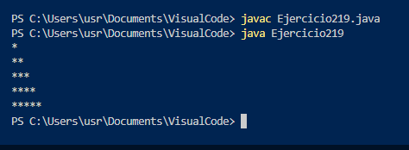

Ejercicio 2.21

¿Qué imprime el siguiente código?

System.out.print(“*”);

System.out.print(“***”);

System.out.print(“*****”);

System.out.print(“****”);

System.out.println(“**”);

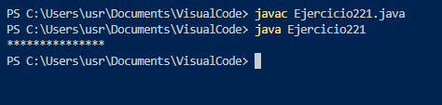

Ejercicio 2.23

¿Qué imprime el siguiente código?

System.out.printf(“%s%n%s%n%s%n”, “*”, “***”, “*****”);

